Resolución del Pleno del Instituto de Transparencia, Acceso a la Información Pública y Protección de Datos Personales del Estado de México y Municipios, con domicilio en Metepec, Estado de México, a veinticuatro de agosto de dos mil veintidós.

Visto el expediente relativo al recurso de revisión 05639/INFOEM/IP/RR/2022, interpuesto por Xxxxx Xxxxx Xxxxx, al cual en lo sucesivo se le denominara EL RECURRENTE, en contra de la respuesta a la solicitud de información con número de folio 00016/OASCHIMAL/IP/2022, por parte del Organismo Público Descentralizado de Agua Potable Alcantarillado y Saneamiento de Chimalhuacán, en lo sucesivo EL SUJETO OBLIGADO; se procede a dictar la presente resolución, con base en lo siguiente.

A N T E C E D E N T E S

1. SOLICITUD DE INFORMACIÓN. Con fecha veintidós de febrero de dos mil veintidós, EL RECURRENTE, presentó a través del Sistema de Acceso a la Información Mexiquense (SAIMEX) ante EL SUJETO OBLIGADO, solicitud de acceso a la información pública, registrada bajo el número de expediente 00016/OASCHIMAL/IP/2022, mediante la cual solicitó la siguiente información:
“Solicito relación de empleados contratados a partir del 01 de enero del 2022 al 15 de febrero del 2022, incluyendo curriculum vitae o documento donde se muestre su formación académica y experiencia laboral” (Sic).

Modalidad de entrega: A través del SAIMEX.

2. DE LA PRÓRROGA. En fecha quince de marzo de dos mil veintidós, EL SUJETO OBLIGADO solicitó una prórroga en las todas las entregas de la información en el siguiente tenor:
Con fundamento en el artículo 163 de la Ley de Transparencia y Acceso a la Información Pública del Estado de México y Municipios, se le hace de su conocimiento que el plazo de 15 días hábiles para atender su solicitud de información ha sido prorrogado por 7 días en virtud de las siguientes razones:
Aprobada
Lic. DANIEL CEDILLO VALVERDE
Responsable de la Unidad de Transparencia

3. RESPUESTA. Con fecha veintiocho de marzo del dos mil veintidós, el SUJETO OBLIGADO otorgó, a través del SAIMEX, respuesta a la solicitud de acceso a la información de la siguiente manera:
“En respuesta a la solicitud recibida, nos permitimos hacer de su conocimiento que con fundamento en el artículo 53, Fracciones: II, V y VI de la Ley de Transparencia y Acceso a la Información Pública del Estado de México y Municipios, le contestamos que:
ATENTAMENTE UNIDAD DE TRANSPARENCIA
ATENTAMENTE
Lic. DANIEL CEDILLO VALVERDE” (Sic).

El Sujeto Obligado adjuntó para tal efecto los archivos electrónicos denominados:
“C.V. 2022.pdf” El cual contiene un archivo de 139 hojas las cuales contienen diversos curriculum vitae, por lo que se adjunta la primera página a manera de ejemplo:

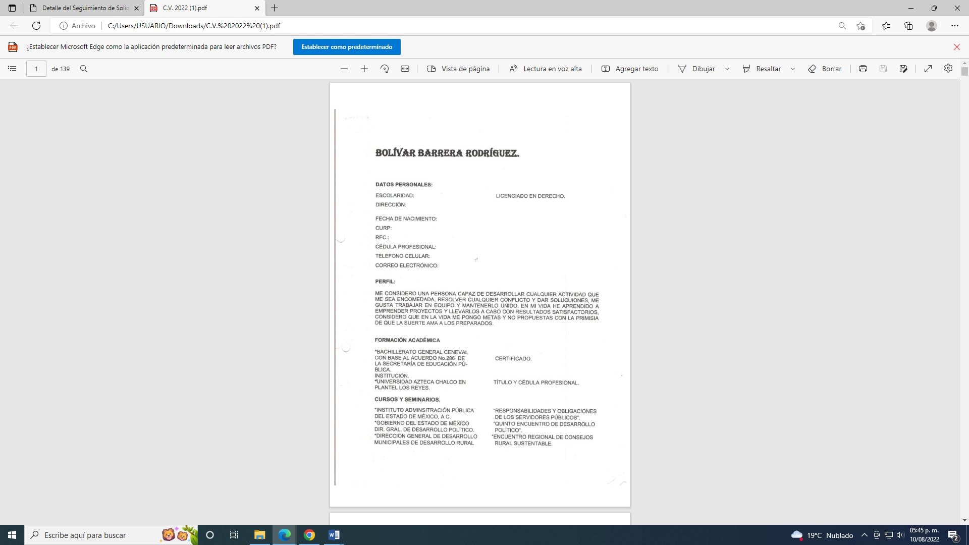
“4.- ENTREGA DE INFORMACION 00016.pdf”: El cual contiene el oficio UT/ODAPAS/0169/2022 de fecha veintiocho de marzo de dos mil veintidós, signado por el Titular de la Unidad de Transparencia mediante el cual menciona que adjunta en formato PDF la información solicitada, acompañada del cuadro de clasificación en el que indica la información que es considerada como confidencial y es susceptible de ser clasificada, tal como se aprecia a continuación:
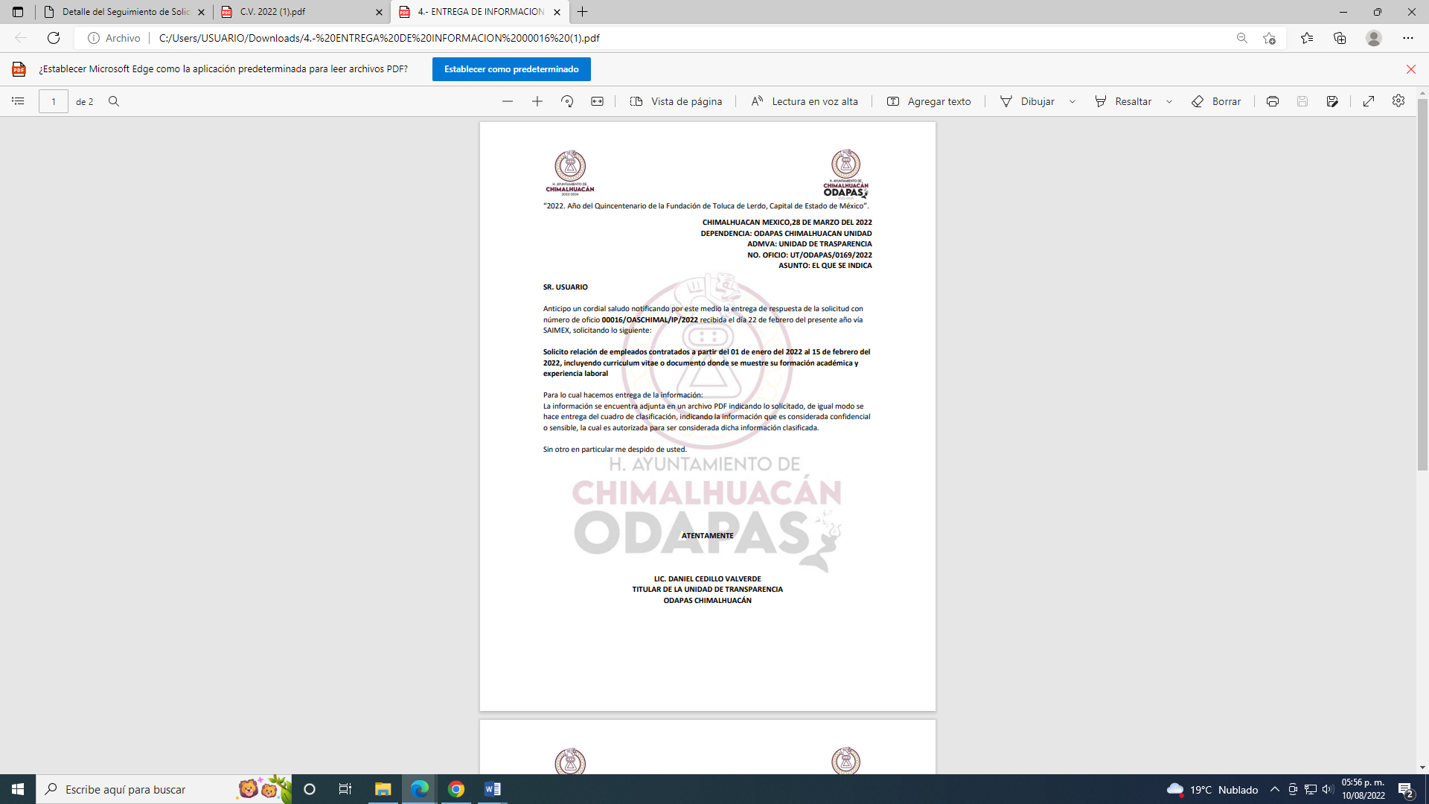
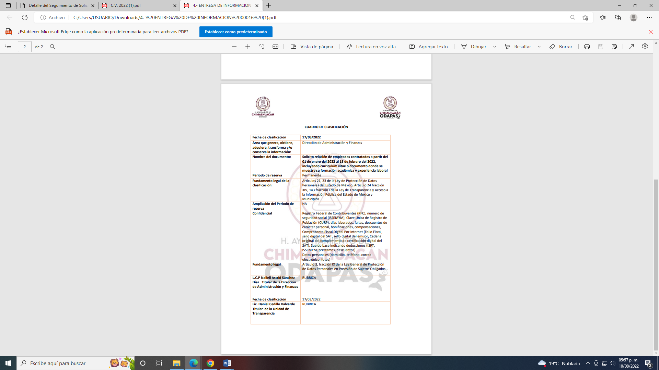
“Listado de Personal hasta el 15 de Febrero del 2022.pdf” Listado de servidores públicos, del cual se adjunta la primera página a manera de ejemplo:
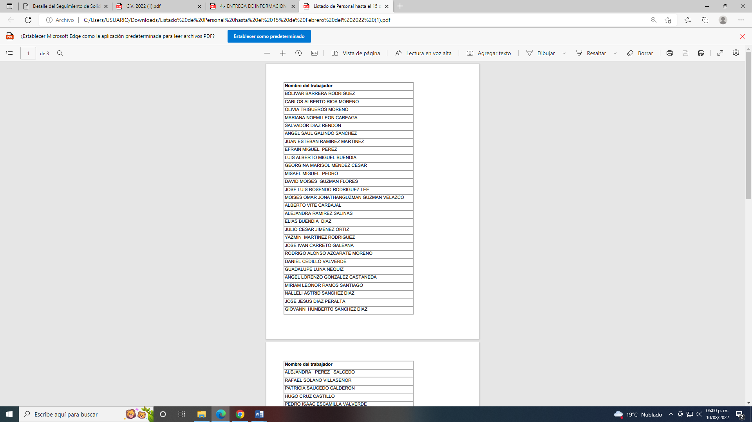
4. RECURSO DE REVISIÓN. Inconforme con la respuesta del SUJETO OBLIGADO, en fecha siete de abril de dos mil veintidós, EL RECURRENTE interpuso el recurso de revisión, el cual fue registrado en el sistema electrónico con el expediente número 05639/INFOEM/IP/RR/2022, en el cual manifiesta, lo siguiente:

- Acto Impugnado:
“Falta de información” [sic]
- Razones o Motivos de Inconformidad:
“Carece de informacion” [sic]

5. TURNO. De conformidad con el artículo 185 Fracción I de la Ley Transparencia y Acceso a la Información Pública, el recurso de revisión número 05639/INFOEM/IP/RR/2022 fue turnado a la Comisionada Guadalupe Ramírez Peña; a efecto de presentar al Pleno el proyecto de resolución correspondiente.

6. ADMISIÓN. En fecha diecinueve de abril dos mil veintidós, en términos de lo dispuesto en el artículo 185 fracciones I, II y IV de la Ley de Transparencia y Acceso a la Información Pública del Estado de México y Municipios, se admitió a trámite el recurso de revisión al rubro indicado.

7. MANIFESTACIONES. El veintiocho de abril de dos mil veintidós, se recibió, a través del Sistema de Acceso a la Información Mexiquense (SAIMEX), el Informe Justificado del SUJETO OBLIGADO, a través del siguiente archivo electrónico:

-5.- Respuesta del recurso de revision.pdf: Oficio UT/ODAPAS/0199/2022 de fecha veintiocho de abril de dos mil veintidós, signado por el Titular de la Unidad de Transparencia, mediante el cual en términos generales ratifica su respuesta inicial.

Por su parte el recurrente fue omiso en emitir manifestación alguna.

8. AMPLIACIÓN DEL PLAZO PARA EMITIR RESOLUCIÓN. En fecha tres de agosto de dos mil veintidós, se amplió el término para resolver el recurso de revisión en términos del artículo 181 párrafo tercero de la Ley de Transparencia y Acceso a la Información Pública del Estado de México y Municipios.
Este organismo garante no pasa por alto justificar, que el plazo para emitir la resolución en el presente asunto encuentra justificación en el alto número de recursos de revisión recibidos dentro del primer semestre del año dos mil veintidós, que, en comparación con los recibidos el año pasado dentro del mismo periodo, se ha incrementado aproximadamente un 400%, circunstancia atípica que ha rebasado las capacidades técnicas y humanas del personal encargado de la proyección de las resoluciones a dichos medios de impugnación.

Por ello, es menester precisar que si bien se ha excedido el plazo para resolver el presente medio de impugnación, de conformidad con la ley de la materia, el plazo para emitir la resolución se encuentra justificado en los elementos para medir la razonabilidad de asuntos conforme a los parámetros establecidos por diversos órganos jurisdiccionales federales, aplicables también en procedimientos análogos, como el que nos ocupa.

Así, en términos de lo que establecen los artículos 8.1 y 25 de la Convención Americana sobre Derechos Humanos, los recursos deben ser sencillos y resolverse en el menor tiempo posible, tomando en consideración la dilación total del procedimiento; esto es, en un plazo razonable.

En ese sentido, el legislador fijó los términos procesales en las leyes, de manera general, sin que pudiera prever la variada gama de casos que son resueltos por los órganos jurisdiccionales o cuasi jurisdiccionales, tanto por la complejidad de los hechos, como por el número de casos que conocen.

Por ello, excepcionalmente, si un asunto es resuelto con posterioridad a los plazos señalados por la norma debe analizarse la razonabilidad del tiempo necesario para su resolución atentos a los siguientes criterios:

- Complejidad del Asunto: La complejidad de la prueba, la pluralidad de sujetos procesales, el tiempo transcurrido, las características y contexto del recurso.

- Actividad Procesal del interesado. Acciones u omisiones del interesado.

- Conducta de la Autoridad: Las Acciones u omisiones realizadas en el procedimiento. Así como si la autoridad actuó con la debida diligencia.

d) La afectación generada en la situación jurídica de la persona involucrada en el proceso: Violación a sus derechos humanos.

De modo que, cuando se trate de un asunto excepcional, por alguna o todas las características mencionadas; o bien, cuando el ingreso de asuntos al órgano jurisdiccional o cuasi jurisdiccional respectivo supere notoriamente al que podría considerarse normal, debe concluirse que es una excluyente de responsabilidad en relación con la actuación del funcionario, como ha acontecido en el caso que nos ocupa.

Argumento que encuentra sustento en la jurisprudencia P./J. 32/92 emitida por el Pleno de la Suprema Corte de Justicia de la Nación de rubro “TÉRMINOS PROCESALES. PARA DETERMINAR SI UN FUNCIONARIO JUDICIAL ACTUÓ INDEBIDAMENTE POR NO RESPETARLOS SE DEBE ATENDER AL PRESUPUESTO QUE CONSIDERÓ EL LEGISLADOR AL FIJARLOS Y LAS CARACTERÍSTICAS DEL CASO.”, visible en la Gaceta del Seminario Judicial de la Federación con el registro digital 205635.

Razones por las cuales cabe concluir que, la resolución al recurso de revisión se solventa hasta esta fecha, debido a que existe una excesiva carga de trabajo en desproporción a la capacidad de los recursos materiales y humanos con que cuenta este Instituto para atender la enorme demanda de usuarios que acuden para que se les garantice su Derecho de acceso a la información Pública y Protección de Datos Personales, aunado a la complejidad de los hechos a los que se refieren, así como al volumen del expediente, la extensión de los escritos y pruebas aportadas y desahogadas por las partes; lo que impide la tramitación de los recursos dentro de los términos legales previamente establecidos por la Ley, por tratarse de causas de fuerza mayor.
Al respecto, también son de considerar los criterios sostenidos por el Cuarto Tribunal Colegiado en Materia Administrativa del Primer Circuito, cuyos rubros y datos de identificación son los siguientes:

“PLAZO RAZONABLE PARA RESOLVER. DIMENSIÓN Y EFECTOS DE ESTE CONCEPTO CUANDO SE ADUCE EXCESIVA CARGA DE TRABAJO.” consultable en el Seminario Judicial de la Federación y su gaceta, con el registro digital 2002351.

“PLAZO RAZONABLE PARA RESOLVER. CONCEPTO Y ELEMENTOS QUE LO INTEGRAN A LA LUZ DEL DERECHO INTERNACIONAL DE LOS DERECHOS HUMANOS.”, visible en el Seminario Judicial de la Federación y su gaceta, con el registro digital 2002350.

Por ello, este organismo garante comprometido con la tutela de los derechos humanos confiados, señala que este exceso del plazo legal para resolver el presente asunto, resulta de carácter excepcional.
9. CIERRE DE INSTRUCCIÓN. El dieciséis de agosto de dos mil veintidós, al no existir diligencias pendientes por desahogar, se emitió el acuerdo por medio del cual se declaró cerrada la instrucción y se determinó pasar el expediente a resolución, en términos del artículo 185 fracción VI y VIII de la Ley de Transparencia y Acceso a la Información Pública del Estado de México y Municipios, iniciando el término legal para dictar resolución definitiva del asunto.

En razón de que fue debidamente sustanciado el expediente electrónico y no existe diligencia pendiente de desahogo, se emite la Resolución que conforme a Derecho proceda, de acuerdo con los siguientes:

CONSIDERANDOS:

PRIMERO. COMPETENCIA. Este Instituto de Transparencia, Acceso a la Información Pública y Protección de Datos Personales del Estado de México y Municipios, es competente para conocer y resolver el presente recurso de revisión, conforme a lo dispuesto en los artículos 6, apartado A, fracción IV, de la Constitución Política de los Estados Unidos Mexicanos; 5, párrafos trigésimo, trigésimo primero y trigésimo segundo, fracciones IV y V, de la Constitución Política del Estado Libre y Soberano de México; artículos 1, 2 fracción II, 13, 29, 36 fracciones I y II, 176, 178, 179, 181 párrafo tercero y 185, 186 y 188 de la Ley de Transparencia y Acceso a la Información Pública del Estado de México y Municipios; y 10, 7, 9 fracciones I y XXIV y 11, del Reglamento Interior del Instituto de Transparencia, Acceso a la Información Pública y Protección de Datos Personales del Estado de México y Municipios.

SEGUNDO. OPORTUNIDAD Y PROCEDIBILIDAD DEL RECURSO DE REVISIÓN. Previo al estudio del fondo del asunto, se procede a analizar los requisitos de oportunidad y procedibilidad que debe reunir el recurso de revisión interpuesto, previstos en los artículos 178 y 180 de la Ley de Transparencia y Acceso a la Información Pública del Estado de México y Municipios.

El recurso de revisión fue interpuesto dentro del plazo de quince días hábiles previsto en el artículo 178 de la Ley de Transparencia y Acceso a la Información Pública del Estado de México y Municipios, contados a partir de la fecha en que EL SUJETO OBLIGADO emitió la respuesta, toda vez que ésta fue pronunciada el día veintiocho de marzo de dos mil veintidós, mientras que la parte RECURRENTE interpuso el recurso de revisión en fecha siete de abril de dos mil veintidós, es decir al octavo día hábil, circunstancias que determina que se interpuso en tiempo.

Así también, por cuanto hace a la procedibilidad del recurso de revisión, una vez realizado el análisis del formato de interposición del mismo, se concluye la acreditación plena de los elementos formales precisados por el artículo 180 de la Ley de Transparencia y Acceso a la Información Pública del Estado de México y Municipios, en atención a que fue presentado mediante el formato visible en el SAIMEX.

Finalmente, resulta procedente la interposición del recurso, según lo aducido por la parte RECURRENTE en sus razones o motivos de inconformidad, de acuerdo al artículo 179, fracción V de la Ley de Transparencia y Acceso a la Información Pública del Estado de México y Municipios; que a la letra dice:

“Artículo 179. El recurso de revisión es un medio de protección que la Ley otorga a los particulares, para hacer valer su derecho de acceso a la información pública, y procederá en contra de las siguientes causas:
…
V. La entrega de información incompleta;
…”
TERCERO. MATERIA DE LA REVISIÓN. De la revisión a las constancias y documentos que obran en los expedientes electrónicos se advierte, que el tema sobre el que este Organismo Garante de Transparencia y Acceso a la Información se pronunciará será: verificar si las respuesta otorgada por el SUJETO OBLIGADO es adecuada y suficiente para satisfacer el derecho de acceso a la información pública de la parte RECURRENTE, o en su defecto, en caso de ser procedente, ordenar la entrega de información oportuna.

CUARTO. ESTUDIO Y RESOLUCIÓN DEL ASUNTO. Es conveniente resaltar que la Ley de Transparencia de la Entidad, señala expresamente que toda la información generada, administrada o en posesión de los Sujetos Obligados, derivado del ejercicio de sus atribuciones debe ser accesible de manera permanente a cualquier persona, ello en privilegio del principio de máxima publicidad, en razón de que tiene el carácter de ser pública, tal y como se lee a continuación:

“Artículo 4. El derecho humano de acceso a la información pública es la prerrogativa de las personas para buscar, difundir, investigar, recabar, recibir y solicitar información pública, sin necesidad de acreditar personalidad ni interés jurídico.
Toda la información generada, obtenida, adquirida, transformada, administrada o en posesión de los sujetos obligados es pública y accesible de manera permanente a cualquier persona, en los términos y condiciones que se establezcan en los tratados internacionales de los que el Estado mexicano sea parte, en la Ley General, la presente Ley y demás disposiciones de la materia, privilegiando el principio de máxima publicidad de la información. Solo podrá ser clasificada excepcionalmente como reservada temporalmente por razones de interés público, en los términos de las causas legítimas y estrictamente necesarias previstas por esta Ley.”

De lo anterior, se desprende que los Sujetos Obligados tienen la obligación o deber de atender las solicitudes de acceso a la información pública que se les hagan de su conocimiento y proporcionar la información pública que obren en su poder como así lo establece el artículo 12 de la Ley de Transparencia y Acceso a la Información Pública del Estado de México y Municipios, el cual a la letra dice:

“Artículo 12. Quienes generen, recopilen, administren, manejen, procesen, archiven o conserven información pública serán responsables de la misma en los términos de las disposiciones jurídicas aplicables.
Los sujetos obligados sólo proporcionarán la información pública que se les requiera y que obre en sus archivos y en el estado en que ésta se encuentre. La obligación de proporcionar información no comprende el procesamiento de la misma, ni el presentarla conforme al interés del solicitante; no estarán obligados a generarla, resumirla, efectuar cálculos o practicar investigaciones.

Lo anterior, refiere a que el derecho de acceso a la información pública se satisface en aquellos casos en que se entregue el documento en que conste la información pública, toda vez que, los Sujetos Obligados no tienen el deber de generar, poseer o administrar la información pública a un grado de detalle; esto es, que no tienen la obligación de generar un documento ad hoc, para satisfacer el derecho de acceso a la información pública.

Aunado a ello el artículo 24 de la Ley de la materia, dispone que los Sujetos Obligados sólo proporcionarán la información pública que generen, administren o posean en el ejercicio de sus atribuciones; por consiguiente, la información pública se encuentra a disposición de cualquier persona, lo que implica que es deber de los Sujetos Obligados, garantizar el derecho de acceso a la información pública.

En conclusión, el derecho de acceso a la información pública, consiste en que la información solicitada conste en un documento en cualquiera de sus formas, a saber: expedientes, reportes, estudios, actas, resoluciones, oficios, correspondencia, acuerdos, directivas, directrices, circulares, contratos, convenios, instructivos, notas, memorandos, estadísticas o bien, cualquier otro registro que documente el ejercicio de las facultades, funciones y competencias de los Sujetos Obligados; los que, podrán estar en cualquier medio, sea escrito, impreso, sonoro, visual, electrónico, informático u holográfico de conformidad con el artículo 3, fracción XI de la Ley de la materia, el cual señala lo siguiente:

“Artículo 3. Para los efectos de la presente Ley se entenderá por:
…
XI. Documento: Los expedientes, reportes, estudios, actas, resoluciones, oficios, correspondencia, acuerdos, directivas, directrices, circulares, contratos, convenios, instructivos, notas, memorandos, estadísticas o bien, cualquier otro registro que documente el ejercicio de las facultades, funciones y competencias de los sujetos obligados, sus servidores públicos e integrantes, sin importar su fuente o fecha de elaboración. Los documentos podrán estar en cualquier medio, sea escrito, impreso, sonoro, visual, electrónico, informático u holográfico;…”

Siendo aplicable, el Criterio de interpretación en el orden administrativo número 0002-11, emitido por Acuerdo del Pleno del Instituto de Transparencia y Acceso a la Información Pública del Estado de México y Municipios; publicado en el Periódico Oficial del Gobierno del Estado Libre y Soberano de México “Gaceta del Gobierno”, el diecinueve de octubre de dos mil once, cuyo rubro y texto refieren lo siguiente:

“CRITERIO 0002-11
INFORMACIÓN PÚBLICA, CONCEPTO DE, EN MATERIA DE TRANSPARENCIA. INTERPRETACIÓN SISTEMÁTICA DE LOS ARTÍCULOS 2°, FRACCIÓN V, XV, Y XVI, 3°, 4°, 11 Y 41. De conformidad con los artículos antes referidos, el derecho de acceso a la información pública, se define en cuanto a su alcance y resultado material, el acceso a los archivos, registros y documentos públicos, administrados, generados o en posesión de los órganos u organismos públicos, en virtud del ejercicio de sus funciones de derecho público, sin importar su fuente, soporte o fecha de elaboración.
En consecuencia el acceso a la información se refiere a que se cumplan cualquiera de los siguientes tres supuestos:
1) Que se trate de información registrada en cualquier soporte documental, que en ejercicio de las atribuciones conferidas, sea generada por los Sujetos Obligados;
2) Que se trate de información registrada en cualquier soporte documental, que en ejercicio de las atribuciones conferidas, sea administrada por los Sujetos Obligados, y
3) Que se trate de información registrada en cualquier soporte documental, que en ejercicio de las atribuciones conferidas, se encuentre en posesión de los Sujetos Obligados.”

Ahora bien, del análisis de la solicitud de información, motivo del recurso de revisión que ahora se resuelve se advierte que la parte RECURRENTE requirió al SUJETO OBLIGADO le proporcione, información consistente en lo siguiente:

- Relación de empleados contratados a partir del 01 de enero del 2022 al 15 de febrero del 2022, incluyendo curriculum vitae o documento donde se muestre su formación académica y experiencia laboral.

En respuesta, el SUJETO OBLIGADO señala que adjunta en formato PDF la información solicitada misma que consta en:
- Relación de setenta y cuatro servidores públicos
- Curriculum vitae de sesenta y tres de ellos, acompañada del cuadro de clasificación en el que indica la información que es considerada como confidencial y es susceptible de ser clasificada.

Conocida la respuesta por el particular, al no estar conforme con los términos de la misma, presentó el recurso de revisión que nos ocupa, mediante el cual señaló como motivo de inconformidad en lo medular por la falta de información.

Cabe precisar que una vez notificado el recurso de revisión al SUJETO OBLIGADO, remitió su informe justificado mediante el cual ratifica en términos generales su respuesta inicial, por su parte el ahora RECURRENTE fue omiso en emitir sus manifestaciones.

De esta manera, se procede al análisis de la respuesta proporcionada por el SUJETO OBLIGADO, a efecto de determinar si es suficiente para tener por colmado el derecho de acceso a la información del RECURRENTE, o en su defecto ordenar la entrega del o los documentos que lo satisfagan.

Ahora bien, respecto al primer punto de la solicitud (Relación de empleados contratados a partir del 01 de enero del 2022 al 15 de febrero del 2022), como se precisó con anterioridad, EL SUJETO OBLIGADO, remite una relación, la cual consta de setenta y cuatro servidores públicos contratados del primero de enero de dos mil veintidós al quince de febrero de dos mil veintidós.

Por lo que este Pleno considera necesario dejar claro que, al haber existido un pronunciamiento por parte del SUJETO OBLIGADO, a fin de dar respuesta a la solicitud planteada, este no está facultado para manifestarse sobre la veracidad de la información proporcionada, pues no existe precepto legal alguno en la Ley de la Materia que permita que, vía recurso de revisión, se pronuncie al respecto. Sirve de apoyo a lo anterior por analogía el criterio 31-10 emitido por el entonces Instituto Federal de Acceso a la Información y Protección de Datos, que a la letra dice:

“El Instituto Federal de Acceso a la Información y Protección de Datos no cuenta con facultades para pronunciarse respecto de la veracidad de los documentos proporcionados por los sujetos obligados. El Instituto Federal de Acceso a la Información y Protección de Datos es un órgano de la Administración Pública Federal con autonomía operativa, presupuestaria y de decisión, encargado de promover y difundir el ejercicio del derecho de acceso a la información; resolver sobre la negativa de las solicitudes de acceso a la información; y proteger los datos personales en poder de las dependencias y entidades. Sin embargo, no está facultado para pronunciarse sobre la veracidad de la información proporcionada por las autoridades en respuesta a las solicitudes de información que les presentan los particulares, en virtud de que en los artículos 49 y 50 de la Ley Federal de Transparencia y Acceso a la Información Pública Gubernamental no se prevé una causal que permita al Instituto Federal de Acceso a la Información y Protección de Datos conocer, vía recurso revisión, al respecto.”

Por lo que se refiere al segundo punto de la solicitud (curriculum vítae o documento donde se muestre su formación académica y experiencia laboral de los empleados contratados a partir del 01 de enero del 2022 al 15 de febrero del 2022), conviene mencionar en primer lugar que el curriculum es el documento que las personas elaboran con los datos principalmente de preparación académica y experiencia profesional con la finalidad de presentarlo ante un posible empleador, por lo que, dicho documento permite identificar el nivel de conocimiento de su titular, su perfil profesional y/o laboral.

En ese orden de ideas, si bien, el documento referido es elaborado por cada persona sin ninguna validez oficial, también lo es que como se mencionó, este tiene como objetivo que las personas conozcan la trayectoria de quien lo presenta, situación que toma mayor relevancia al tratarse de aquel que ostenta un cargo en la administración; por lo que, existe un interés público para dar a conocer su contenido, pues transparenta que el personal que labora para EL SUJETO OBLIGADO cuenta con las capacidades, conocimientos y experiencia necesaria para el cabal cumplimiento de sus funciones.

Es por lo anterior que el artículo 92, fracción XXI de la Ley de Transparencia y Acceso a la Información Pública del Estado de México y Municipios, establece que la información curricular es considerada como obligación de transparencia también para el Instituto de Transparencia, Acceso a la Información Pública y Protección de Datos Personales del Estado de México y Municipios.

A mayor abundamiento conviene mencionar, el Criterio 03/09 emitido por el Pleno del entonces Instituto Federal de Acceso a la Información y Protección de Datos establece que:

“Curriculum Vitae de servidores públicos. Es obligación de los sujetos obligados otorgar acceso a versiones públicas de los mismos ante una solicitud de acceso. Uno de los objetivos de la Ley Federal de Transparencia y Acceso a la Información Pública Gubernamental, de acuerdo con su artículo 4, fracción IV, es favorecer la rendición de cuentas a las personas, de manera que puedan valorar el desempeño de los sujetos obligados. Si bien en el curriculum vitae se describe información de una persona relacionada con su formación académica, trayectoria profesional, datos de contacto, datos biográficos, entre otros, los cuales constituyen datos personales, de acuerdo con lo previsto en el artículo 3, fracción II de la Ley Federal de Transparencia y Acceso a la Información Pública Gubernamental, y en consecuencia, representan información confidencial, en términos de lo establecido en el artículo 18, fracción II de la Ley Federal de Transparencia y Acceso a la Información Pública Gubernamental, tratándose del curriculum vitae de un servidor público, una de las formas en que los ciudadanos pueden evaluar sus aptitudes para desempeñar el cargo público que le ha sido encomendado, es mediante la publicidad de ciertos datos de los ahí contenidos. En esa tesitura, entre los datos personales del curriculum vitae de un servidor público susceptibles de hacerse del conocimiento público, ante una solicitud de acceso, se encuentran los relativos a su trayectoria académica, profesional, laboral, así como todos aquellos que acrediten su capacidad, habilidades o pericia para ocupar el cargo público.”

De lo anterior, se desprende que una de las formas en que los ciudadanos pueden evaluar las aptitudes para desempeñar un cargo público determinado, es mediante la publicidad de ciertos datos contenidos en el currículum vitae, tales como: la trayectoria académica, profesional, laboral, así como todos aquellos que acrediten su capacidad, habilidades y pericia para ocupar el puesto público. Lo anterior, para favorecer la rendición de cuentas, pues la publicidad de lo anterior tiene como fin verificar el correcto desempeño de los sujetos obligados.

En este sentido, se advierte que el Sujeto Obligado remitió los soportes documentales idóneos para dar respuesta a este punto de la solicitud de información, estos se encuentran en versión pública, acompañadas de un cuadro de clasificación, por lo que las versiones públicas no se encuentran debidamente fundadas y motivadas de conformidad a la Ley de Transparencia y Acceso a la Información Pública del Estado de México y Municipios, en la que dispone lo siguiente:

Artículo 3. Para los efectos de la presente Ley se entenderá por:
(…)
IX. Datos personales: La información concerniente a una persona, identificada o identificable según lo dispuesto por la Ley de Protección de Datos Personales del Estado de México;
(…)
XXI. Información confidencial: Se considera como información confidencial los secretos bancario, fiduciario, industrial, comercial, fiscal, bursátil y postal, cuya titularidad corresponda a particulares, sujetos de derecho internacional o a sujetos obligados cuando no involucren el ejercicio de recursos públicos;
Artículo 91. El acceso a la información pública será restringido excepcionalmente, cuando ésta sea clasificada como reservada o confidencial.

De igual forma resulta relevante mencionar que cuenta con las formalidades establecidas en los Lineamientos Generales en Materia de Clasificación y Desclasificación de la Información, así como para la Elaboración de Versiones Públicas:

Quincuagésimo. Los titulares de las áreas de los sujetos obligados podrán utilizar los formatos contenidos en el presente Capítulo como modelo para señalar la clasificación de documentos o expedientes, sin perjuicio de que establezcan los propios.
Quincuagésimo primero. La leyenda en los documentos clasificados indicará:
I. La fecha de sesión del Comité de Transparencia en donde se confirmó la clasificación, en su caso;
II. El nombre del área;
III. La palabra reservado o confidencial;
IV. Las partes o secciones reservadas o confidenciales, en su caso;
V. El fundamento legal;
VI. El periodo de reserva, y
VII. La rúbrica del titular del área.

Por lo anterior los curriculum vitae que se enviaron en versión pública, no están debidamente realizadas, ya que no se acompañó del acuerdo del Comité de Transparencia por el que aprobara la versión pública.

Por lo anterior, se determina que el SUJETO OBLIGADO, no entregó de manera adecuada los curriculum vitae de los servidores públicos referidos en la relación entregada en respuesta, toda vez que no se encuentra el acta del Comité de Transparencia en razón de dar un oportuno acceso a la información pública, así como de la omisión de enviar el curriculum vitae de once servidores públicos de acuerdo a la relación enviada por el SUJETO OBLIGADO.

Razones por las cuales lo procedente es ordenar la entrega del Acta del Comité de Transparencia en el que fundamente la versión pública de los curriculum vitae de los servidores públicos enviados en su respuesta inicial por el SUJETO OBLIGADO, así como de los curriculum vitae faltantes de acuerdo a la relación enviada en respuesta en términos de lo señalado por el considerando quinto del presente fallo.

Finalmente, de la respuesta, se advirtió que uno de los archivos electrónicos proporcionados por el SUJETO OBLIGADO, consta el curriculum vitae de diversos servidores públicos mismos que contienen el nombre de personas físicas dato que debió protegerse ya que es considerado como confidencial, en virtud de que su difusión afectaría su esfera de privacidad. Por lo anterior, este Organismo Garante considera procedente su clasificación, en términos del numeral 143, fracción I de la de Ley de Transparencia y Acceso a la Información Pública del Estado de México se ordena dar vista al Titular de la Dirección de Datos Personales de este Órgano, con fundamento en el artículo 82 fracción XXVII de la Ley de Protección de Datos Personales del Estado de México, para que en ejercicio de sus atribuciones contenidas en el numeral 24 fracciones V, XI, XII Y XIII del Reglamento Interior del Instituto de Transparencia, Acceso a la Información Pública y Protección de Datos Personales del Estado de México y Municipios, a efecto de que investigue y sanciones las posibles omisiones en las que el SUJETO OBLIGADO pudo haber incurrido por el incumplimiento a las obligaciones previstas en la Ley de Protección de Datos Personales en Posesión de Sujetos Obligados del Estado de México y Municipios y, las demás disposiciones jurídicas aplicables en la materia; en caso de acreditarse las mismas, lo deberá hacer del conocimiento del Órgano de Control Interno del SUJETO OBLIGADO para que este determine lo que conforme derecho corresponda, cuyo resultado deberá ser informado a este Instituto.

QUINTO. VERSIÓN PÚBLICA. Como fue debidamente apuntado, el SUJETO OBLIGADO debe satisfacer las solicitudes de acceso a la información; sin embargo, dada la naturaleza de la información de la cual se ordena su entrega, pudieran encontrarse documentos que contengan datos personales, motivo por el cual es dable señalar que la entrega de la información deberá ser en versión pública atento a lo siguiente:

El derecho de acceso a la información pública tiene como limitante el respeto a la intimidad y a la vida privada de las personas, es por ello que este Instituto debe cuidar que los datos personales que obren en poder de los Sujetos Obligados sean protegidos y únicamente se den a conocer aquéllos que garanticen la rendición de cuentas y la transparencia en el ejercicio de las atribuciones que tienen conferidas.

De este modo, en armonía entre los principios constitucionales de máxima publicidad y de protección de datos personales, la ley permite la elaboración de versiones públicas en las que se suprima aquella información relacionada con la vida privada de los particulares y de los servidores públicos.

Por lo que, para efectos de la elaboración de la versión pública se deberá observar lo dispuesto por los artículos 3 fracciones IX, XX, XXI, XXXII y XLV; 6, 49 fracción VIII, 91, 137, 143 Fracción I, de la Ley de Transparencia y Acceso a la Información Pública del Estado de México y Municipios vigente, que establecen:

“Artículo 3. Para los efectos de la presente Ley se entenderá por:
(…)
IX. Datos personales: La información concerniente a una persona, identificada o identificable según lo dispuesto por la Ley de Protección de Datos Personales del Estado de México;
(…)
XX. Información clasificada: Aquella considerada por la presente Ley como reservada o confidencial;
XXI. Información confidencial: Se considera como información confidencial los secretos bancario, fiduciario, industrial, comercial, fiscal, bursátil y postal, cuya titularidad corresponda a particulares, sujetos de derecho internacional o a sujetos obligados cuando no involucren el ejercicio de recursos públicos;
(…)
XXXII. Protección de Datos Personales: Derecho humano que tutela la privacidad de datos personales en poder de los sujetos obligados y sujetos particulares;
(…)
XLV. Versión pública: Documento en el que se elimine, suprime o borra la información clasificada como reservada o confidencial para permitir su acceso.
Artículo 6. Los datos personales son irrenunciables, intransferibles e indelegables, por lo que los sujetos obligados no deberán proporcionar o hacer pública la información que contenga, con excepción de aquellos casos en que deban hacerlo en observancia de las disposiciones aplicables. En el caso de los derechos de acceso, rectificación, cancelación u oposición; los principios, procedimientos, medidas de seguridad en el tratamiento y demás disposiciones en materia de datos personales, se deberá estar a lo dispuesto en las leyes de la materia.
Artículo 49. Los Comités de Transparencia tendrán las siguientes atribuciones:
(…)
VIII. Aprobar, modificar o revocar la clasificación de la información;
(…)
Artículo 91. El acceso a la información pública será restringido excepcionalmente, cuando ésta sea clasificada como reservada o confidencial.
(…)
Artículo 137. Cuando un mismo medio, impreso o electrónico, contenga información pública y reservada o confidencial, la Unidad de Transparencia para efectos de atender una solicitud de información, deberán elaborar una versión pública en la que se testen las partes o secciones clasificadas, indicando su contenido de manera genérica y fundando y motivando su clasificación.

Artículo 143. Para los efectos de esta Ley se considera información confidencial, la clasificada como tal, de manera permanente, por su naturaleza, cuando:
I. Se refiera a la información privada y los datos personales concernientes a una persona física o jurídico colectiva identificada o identificable...”

De los preceptos anteriores se desprende que cuando un documento que vaya a ser entregado vía acceso a la información pública, contenga tanto información de interés público como información que debe ser clasificada, se hará la entrega del mismo, testando las secciones o datos que deban ser clasificados; por ende el SUJETO OBLIGADO deberá proceder a testar los datos personales que se encuentre contenidos en los documentos a entregar por parte del SUJETO OBLIGADO para satisfacer el derecho de acceso a la información pública del RECURRENTE, esto es, los datos concernientes a una persona identificada o identificable, o aquellos datos que tengan el carácter de sensibles, es decir los que afectan la esfera más íntima de su titular o cuya utilización indebida pueda dar origen a discriminación o conlleven un riesgo grave para aquel de acuerdo a los que señala la fracción XII del artículo 4 de la Ley de Protección de Datos Personales en Posesión de Sujetos Obligados del Estado de México.

Datos que deberá clasificar como confidenciales por tratarse precisamente de información privada, puesto que los datos personales son irrenunciables, intransferibles e indelegables y los Sujetos Obligados no deberán hacer entrega de los mismos a personas ajenas a su titular.
Al respecto, es de señalar que la clasificación de la información no opera con la simple supresión de datos que se haga en los documentos de que se trate o con la simple decisión que tome el Servidor Público Habilitado o el Responsable de la Unidad de Transparencia del Sujeto Obligado, sino que ello deberá realizarse en términos de lo que disponen los artículos 49 fracción VIII, 53, fracción X y 59, fracción V, de la Ley en consulta, cuyo sentido literal es el siguiente:

“Artículo 49. Los Comités de Transparencia tendrán las siguientes atribuciones:

VIII. Aprobar, modificar o revocar la clasificación de la información…”

“Artículo 53. Las Unidades de Transparencia tendrán las siguientes funciones:

X. Presentar ante el Comité, el proyecto de clasificación de información…”

“Artículo 59. Los servidores públicos habilitados tendrán las funciones siguientes:

V. Integrar y presentar al responsable de la Unidad de Transparencia la propuesta de clasificación de información, la cual tendrá los fundamentos y argumentos en que se basa dicha propuesta…”

Denotándose de dichos elementos normativos que el determinar la clasificación de la información es un trabajo en conjunto tanto de los Servidores Públicos Habilitados, de las Unidades de Transparencia y del Comité de Transparencia del SUJETO OBLIGADO, teniendo el deber los primeros de ellos de presentar ante la Unidad de Transparencia la propuesta de la clasificación de la información, para que luego ésta presente ante al Comité de Transparencia de así resultar procedente el proyecto de clasificación de la información y finalmente sea éste último quien apruebe, modifique o revoque la clasificación de la información solicitada.

Para lo cual a su vez en el caso de información de carácter confidencial se debe atender a lo que señala el artículo 149 de la Ley de Transparencia Local vigente, cuyo contenido es de la literalidad siguiente:

“Artículo 149. El acuerdo que clasifique la información como confidencial deberá contener un razonamiento lógico en el que demuestre que la información se encuentra en alguna o algunas de las hipótesis previstas en la presente Ley.”

Es decir, el SUJETO OBLIGADO a través de su Comité de Transparencia, deberá elaborar acuerdo que contenga un razonamiento lógico con el que se demuestre que la información que se testa de las versiones públicas que se sirva elaborar, encuadra en alguna de las hipótesis que contempla la Ley de la Materia en su artículo 143; ya que de lo contrario, se crearía la incertidumbre jurídica en relación a si lo entregado es formalmente una versión pública, o un documento ilegible, incompleto o tachado; en otras palabras si no se exponen de manera puntual las razones de la versión pública de la documentación entregada se estaría violentando el derecho de acceso a la información de la solicitante.

En el caso específico, los documentos probatorios también contienen los datos personales de los servidores, que de hacerse públicos afectarían su intimidad y vida privada; es por ello que es criterio reiterado en las resoluciones de este Pleno que además de los datos especificados en la Ley de Transparencia y Acceso a la Información Pública del Estado de México y Municipios, se consideran confidenciales y por tanto deben testarse al momento de la elaboración de versiones públicas el Registro Federal de Contribuyentes (RFC), la Clave Única de Registro de Población (CURP), correo electrónico particular, domicilio así como el teléfono y celular particular o cualquier otro dato que ponga en riesgo la vida y seguridad de dichas personas.

Por cuanto hace al Registro Federal de Contribuyentes (RFC), de las personas físicas, constituye un dato personal, pues se genera con caracteres alfanuméricos a partir del nombre y la fecha de nacimiento de cada persona, y finalmente la homoclave, por lo que para su obtención es necesario acreditar ante la autoridad fiscal previamente la identidad de la persona, su fecha de nacimiento, entre otros aspectos.

Ahora bien, las personas físicas tramitan su inscripción en el registro con el propósito de realizar —mediante esa clave de identificación— operaciones o actividades de naturaleza fiscal, la cual, les permite hacerse identificables respecto de una situación fiscal determinada.

Lo anterior es compartido por el entonces Instituto Federal de Acceso a la Información Pública y Protección de Datos Personales (IFAI) a través del Criterio 19/17, el cual es del tenor literal siguiente:

“Registro Federal de Contribuyentes (RFC) de personas físicas. El RFC es una clave de carácter fiscal, única e irrepetible, que permite identificar al titular, su edad y fecha de nacimiento, por lo que es un dato personal de carácter confidencial.”

Así, el Registro Federal de Contribuyentes, RFC, se vincula al nombre de su titular y permite identificar la edad de la persona, su fecha de nacimiento, así como su homoclave, la cual es única e irrepetible y determina la identificación de dicha persona para efectos fiscales, por lo que constituye un dato personal que concierne a una persona física identificada e identificable en términos de los artículos 3, fracción IX de la Ley de Transparencia y Acceso a la Información Pública del Estado de México y Municipios, y 4 fracciones XI y XII de la Ley de Protección de Datos Personales en Posesión de los Sujetos Obligados del Estado de México y Municipios.

De igual manera la Clave Única de Registro de Población (CURP), constituye un dato personal, ya que tiene como finalidad registrar a cada una de las personas que integran la población del país, con datos que permitan certificar y acreditar fehacientemente su identidad, en virtud de que se integra por datos personales que únicamente le conciernen a un particular como son su fecha de nacimiento, su nombre, sus apellidos y su lugar de nacimiento; información que permite distinguirlo del resto de los habitantes, por tal motivo, se considera que es de carácter confidencial.

Argumento que es compartido por el Instituto Nacional de Transparencia, Acceso a la Información y Protección de Datos Personales, INAI, conforme al criterio 18/17, el cual refiere:

“Clave Única de Registro de Población (CURP). La Clave Única de Registro de Población se integra por datos personales que sólo conciernen al particular titular de la misma, como lo son su nombre, apellidos, fecha de nacimiento, lugar de nacimiento y sexo. Dichos datos, constituyen información que distingue plenamente a una persona física del resto de los habitantes del país, por lo que la CURP está considerada como información confidencial.”

Por lo que respecta al correo electrónico es un sistema de transmisión de mensajes por computadora a través de redes informáticas. Dicho dato se puede asimilar al teléfono o domicilio particular, cuya nomenclatura, se considera como un dato personal, toda vez que es un medio para comunicarse con la persona titular del mismo, la hace localizable e incluso identificable, al poder estar conformado por parte de su nombre o bien, fecha de nacimiento; por lo que corresponde a un dato personal que actualiza la causal de clasificación establecida en el artículo 143, fracción I de la Ley de Transparencia y Acceso a la Información Pública del Estado de México y Municipios.

Al igual que el correo electrónico, el número asignado a un teléfono particular o celular permite localizar a una persona física identificada o identificable, ya sea a través de un dispositivo móvil o bien, en un lugar como el domicilio; por lo que, la titularidad del mismo, al igual que el correo electrónico analizado, corresponde a la persona física en su calidad de particular.

En tales consideraciones, dicho dato personal es susceptible de ser clasificado como confidencial, con fundamento en el artículo 143, fracción I de la Ley de Transparencia y Acceso a la Información Pública.

De acuerdo a lo señalado en los artículos 2.3 y 2.5 del Código Civil del Estado de México, el domicilio es un atributo de la personalidad y un derecho de las personas; además que tiene como propósito que una persona pueda establecerse temporal o permanentemente en un lugar determinado, para habitar, establecer su centro de trabajo o negocios.

De la misma manera, lo establece el artículo 29 del Código Civil Federal, al precisar que el domicilio de personas físicas, es el lugar donde residen habitualmente, el lugar del centro principal de sus negocios, donde residan o el lugar donde se encuentren.

En ese contexto, la dirección o domicilio es el lugar en donde reside habitualmente una persona física, por lo que, permite hacerlo identificable y ubicable, propiciando que pueda ser molestado en su casa o negocio, de este modo, los datos que permiten a cualquier individuo con esfuerzos mínimos identificar el lugar de residencia o de trabajo constituye un dato personal y, por ende, confidencial, ya que incide directamente en la privacidad de personas físicas identificadas y su difusión podría afectar la esfera privada de las mismas. Por lo tanto, se actualiza la clasificación, de conformidad con la fracción I, del artículo 143 de la Ley de Transparencia y Acceso a la Información Pública del Estado de México y Municipios.

Por cuanto hace a la fotografía de los servidores públicos en documentos que den cuenta de su experiencia profesional o bien, aptitudes a fin de ocupar un cargo de mando medio y superior, este dato se reviste de interés público, toda vez que, a través de la fotografía, es como la ciudadanía puede comprobar que la persona que desempeña funciones específicas, es la misma que aparece en los documentos que demuestran el nivel o grado de estudios y aptitudes requeridas, lo cual, abona a la transparencia y rendición de cuentas toda vez que al tratarse de un cargo de mando medio y superior, la fotografía del servidor público es de interés y acceso público, esto, a fin de abonar en que el personal que labora en el SUJETO OBLIGADO, cuenta con las aptitudes y requisitos necesarios para desempeñarse en los diversos cargos que integran su administración.

Para efectos de la elaboración de la versión pública se deberá observar lo dispuesto por los artículos 3 fracciones IX, XX, XXI y XLV, 91, 132 fracciones II y III, y 143 fracción I de la Ley de Transparencia y Acceso a la Información Pública del Estado de México y Municipios que establecen:

“Artículo 3. Para los efectos de la presente Ley se entenderá por:
[…]
IX. Datos personales: La información concerniente a una persona, identificada o identificable según lo dispuesto por la Ley de Protección de Datos Personales del Estado de México;
XX. Información clasificada: Aquella considerada por la presente Ley como reservada o confidencial;
XXI. Información confidencial: Se considera como información confidencial los secretos bancario, fiduciario, industrial, comercial, fiscal, bursátil y postal, cuya titularidad corresponda a particulares, sujetos de derecho internacional o a sujetos obligados cuando no involucren el ejercicio de recursos públicos;
XLV. Versión pública: Documento en el que se elimine, suprime o borra la información clasificada como reservada o confidencial para permitir su acceso.
[…]
Artículo 91. El acceso a la información pública será restringido excepcionalmente, cuando ésta sea clasificada como reservada o confidencial.
Artículo 132. La clasificación de la información se llevará a cabo en el momento en que:
I. Se reciba una solicitud de acceso a la información;
II. Se determine mediante resolución de autoridad competente; o
III. Se generen versiones públicas para dar cumplimiento a las obligaciones de transparencia previstas en esta Ley.
[…]
Artículo 143. Para los efectos de esta Ley se considera información confidencial, la clasificada como tal, de manera permanente, por su naturaleza, cuando:
I. Se refiera a la información privada y los datos personales concernientes a una persona física o jurídico colectiva identificada o identificable;
II. Los secretos bancario, fiduciario, industrial, comercial, fiscal, bursátil y postal, cuya titularidad corresponda a particulares, sujetos de derecho internacional o a sujetos obligados cuando no involucren el ejercicio de recursos públicos; y
III. La que presenten los particulares a los sujetos obligados, de conformidad con lo dispuesto por las leyes o los tratados internacionales.
La información confidencial no estará sujeta a temporalidad alguna y sólo podrán tener acceso a ella los titulares de la misma, sus representantes y los servidores públicos facultados para ello.
No se considerará confidencial la información que se encuentre en los registros públicos o en fuentes de acceso público, ni tampoco la que sea considerada por la presente ley como información pública.”

Igualmente, los Lineamientos Generales en Materia de Clasificación y Desclasificación de la Información, así como para la elaboración de Versiones Públicas, emitidos por el Consejo Nacional del Sistema Nacional de Transparencia, Acceso a la Información Pública y Protección de Datos Personales, publicados en el Diario Oficial de la Federación el día quince de abril de dos mil dieciséis, tienen por objeto establecer los criterios con base en los cuales los sujetos obligados clasificarán como reservada o confidencial la información que posean, desclasificarán y generarán, en su caso, versiones públicas de expedientes o documentos que contengan partes o secciones clasificadas.

Entorno a lo que aquí nos interesa, los Lineamientos Quincuagésimo sexto, Quincuagésimo séptimo y Quincuagésimo octavo, establecen lo siguiente:

“Quincuagésimo sexto. La versión pública del documento o expediente que contenga partes o secciones reservadas o confidenciales, será elaborada por los sujetos obligados, previo pago de los costos de reproducción, a través de sus áreas y deberá ser aprobada por su Comité de Transparencia
Quincuagésimo séptimo. Se considera, en principio, como información pública y no podrá omitirse de las versiones públicas la siguiente:
I. La relativa a las Obligaciones de Transparencia que contempla el Título V de la Ley General y las demás disposiciones legales aplicables;
II. El nombre de los servidores públicos en los documentos, y sus firmas autógrafas, cuando sean utilizados en el ejercicio de las facultades conferidas para el desempeño del servicio público, y
III. La información que documente decisiones y los actos de autoridad concluidos de los sujetos obligados, así como el ejercicio de las facultades o actividades de los servidores públicos, de manera que se pueda valorar el desempeño de los mismos.
Lo anterior, siempre y cuando no se acredite alguna causal de clasificación, prevista en las leyes o en los tratados internaciones suscritos por el Estado mexicano.
Quincuagésimo octavo. Los sujetos obligados garantizarán que los sistemas o medios empleados para eliminar la información en las versiones públicas no permitan la recuperación o visualización de la misma.”
Por lo tanto, la entrega de documentos en su versión pública debe acompañarse necesariamente del Acuerdo del Comité de Transparencia que la sustente el cual debe estar debidamente fundado y motivado, en el que se expongan los fundamentos y razonamientos que llevaron al Sujeto Obligado a testar, suprimir o eliminar datos de dicho soporte documental, ya que no hacerlo, se reitera que lo entregado no tendría un sustento jurídico ni resultaría ser una versión pública, sino más bien una documentación ilegible, incompleta o tachada; ya que el no justificar las causas o motivos por las que no se aprecian determinados datos -ya sea porque se testan o suprimen- deja al solicitante en estado de incertidumbre, al no conocer o comprender porque no aparecen en la documentación respectiva.

En relación directa con ello, los Lineamientos en estudio establecen los formatos para la clasificación parcial y total de los documentos, que atienden a lo siguiente:
Parcial |  | Total
Concepto | Dónde | Concepto | Dónde
Sello oficial o logotipo del sujeto obligado
Fecha de clasificación | Se anotará la fecha en la que el Comité de Transparencia confirmó la clasificación del documento, en su caso. | Fecha de clasificación | Se anotará la fecha en la que el Comité de Transparencia confirmó la clasificación del documento, en su caso.
Área | Se señalará el nombre del área del cual es titular quien clasifica. | Área | Se señalará el nombre del área de la cual es el titular quien clasifica.
Información reservada | Se indicarán, en su caso, las partes o páginas del documento que se clasifican como reservadas. Si el documento fuera reservado en su totalidad, se anotarán todas las páginas que lo conforman. Si el documento no contiene información reservada, se tachará este apartado. | Reservado | Leyenda de información RESERVADA.
Fundamento legal | Se señalará el nombre del ordenamiento, el o los artículos, fracción(es), párrafo(s) con base en los cuales se sustente la reserva. | Periodo de reserva | Se anotará el número de años o meses por los que se mantendrá el documento o las partes del mismo como reservado. Si el expediente no es reservado, sino confidencial, deberá tacharse este apartado.
Ampliación del periodo de reserva | En caso de haber solicitado la ampliación del periodo de reserva originalmente establecido, se deberá anotar el número de años o meses por los que se amplía la reserva. | Fundamento legal | Se señalará el nombre del o de los ordenamientos jurídicos, el o los artículos, fracción(es), párrafo(s) con base en los cuales se sustenta la reserva.
Confidencial | Se indicarán, en su caso, las partes o páginas del documento que se clasifica como confidencial. Si el documento fuera confidencial en su totalidad, se anotarán todas las páginas que lo conforman. Si el documento no contiene información confidencial, se tachará este apartado. | Ampliación del periodo de reserva | En caso de haber solicitado la ampliación del periodo de reserva originalmente establecido, se deberá anotar el número de años o meses por los que se amplía la reserva.
Fundamento legal | Se señalará el nombre del ordenamiento, el o los artículos, fracción(es), párrafo(s) con base en los cuales se sustente la confidencialidad. | Confidencial | Leyenda de información CONFIDENCIAL.
Rúbrica del titular del área | Rúbrica autógrafa de quien clasifica. | Fundamento legal | Se señalará el nombre del o de los ordenamientos jurídicos, el o los artículos, fracción(es), párrafo(s) con base en los cuales se sustente la confidencialidad.
Fecha de desclasificación | Se anotará la fecha en que se desclasifica el documento. | Rúbrica del titular del área | Rúbrica autógrafa de quien clasifica.
Rúbrica y cargo del servidor público | Rúbrica autógrafa de quien desclasifica. | Fecha de desclasificación | Se anotará la fecha en que se desclasifica.
 |  | Partes o secciones reservadas o confidenciales | En caso que una vez desclasificado el expediente, subsistanpartes o secciones del mismo reservadas o confidenciales, se señalará este hecho.
 |  | Rúbrica y cargo del servidor público | Rúbrica autógrafa de quien desclasifica.

Así, con fundamento en lo prescrito en los artículos 5 párrafos trigésimo, trigésimo primero y trigésimo segundo de la Constitución Política del Estado Libre y Soberano de México; 2, fracción II; 29, 36 fracciones I y II; 176, 178, 181, 185 y 186 fracción II de la Ley de Transparencia y Acceso a la Información Pública del Estado de México y Municipios, este Pleno:
R E S U E L V E:

PRIMERO. Resultan fundados los motivos de inconformidad hechos valer por la parte RECURRENTE en el recurso de revisión 05639/INFOEM/IP/RR/2022, por lo que, en términos del Considerando Cuarto de la presente resolución, se MODIFICA la respuesta del SUJETO OBLIGADO.

SEGUNDO. Se Ordena al SUJETO OBLIGADO, en términos de los Considerandos Cuarto y Quinto de esta resolución, haga entrega, vía SAIMEX, en versión pública de ser procedente, lo siguiente:
- Curriculum vitae de los servidores públicos faltantes de acuerdo la relación entregada por el SUJETO OBLIGADO en su respuesta inicial.
Para la versión pública deberá emitir el Acuerdo del Comité de Transparencia en términos de la Ley de Transparencia y Acceso a la Información Pública del Estado de México y Municipios, en el que funde y motive las razones sobre los datos que se supriman o eliminen de los documentos que se remitan en cumplimiento de esta resolución, así como de los documentos remitidos en respuesta, y se ponga a disposición de la parte Recurrente, mismo que igualmente hará de su conocimiento

TERCERO. Notifíquese, vía SAIMEX, al Responsable de la Unidad de Transparencia del SUJETO OBLIGADO la presente resolución, para que conforme a los artículo 186, último párrafo y 189, párrafo segundo de la Ley de Transparencia y Acceso a la Información Pública del Estado de México y Municipios dé cumplimiento a lo ordenado dentro del plazo de diez días hábiles, debiendo informar a este Instituto en un plazo de tres días hábiles siguientes sobre el cumplimiento dado a la misma.

De conformidad con el artículo 198 de la Ley de Transparencia y Acceso a la Información Pública del Estado de México y Municipios, de considerarlo procedente, el SUJETO OBLIGADO de manera fundada y motivada, podrá solicitar una ampliación de plazo para el cumplimiento de la presente resolución.

CUARTO. Notifíquese, vía SAIMEX, a la parte RECURRENTE la presente resolución, así como, que de conformidad con lo establecido en el artículo 196 de la Ley de Transparencia y Acceso a la Información Pública del Estado de México y Municipios, en caso de que considere que le causa algún perjuicio podrá impugnarla vía Juicio de Amparo en los términos de las leyes aplicables.

QUINTO. GÍRESE oficio al Titular de la Dirección General de Protección de Datos Personales de este Instituto con fundamento en el artículo 82 fracción XXVII de la Ley de Protección de Datos Personales en Posesión de Sujetos Obligados del Estado de México y Municipios, para que actúen en razón de su competencia, en términos de lo expuesto en el Considerando Cuarto de la presente resolución.

ASÍ LO RESUELVE, POR UNANIMIDAD DE VOTOS, EL PLENO DEL INSTITUTO DE TRANSPARENCIA, ACCESO A LA INFORMACIÓN PÚBLICA Y PROTECCIÓN DE DATOS PERSONALES DEL ESTADO DE MÉXICO Y MUNICIPIOS, CONFORMADO POR LOS COMISIONADOS JOSÉ MARTÍNEZ VILCHIS, MARÍA DEL ROSARIO MEJÍA AYALA, SHARON CRISTINA MORALES MARTÍNEZ, LUIS GUSTAVO PARRA NORIEGA Y GUADALUPE RAMÍREZ PEÑA; EN LA TRIGÉSIMA SESIÓN ORDINARIA CELEBRADA EL VEINTICUATRO DE AGOSTO DE DOS MIL VEINTIDÓS, ANTE EL SECRETARIO TÉCNICO DEL PLENO ALEXIS TAPIA RAMÍREZ.

“Artículo 24. Para el cumplimiento de los objetivos de esta Ley, los sujetos obligados deberán cumplir con las siguientes obligaciones, según corresponda, de acuerdo a su naturaleza: …. Los sujetos obligados solo proporcionarán la información pública que generen, administren o posean en el ejercicio de sus atribuciones.”(Sic)

